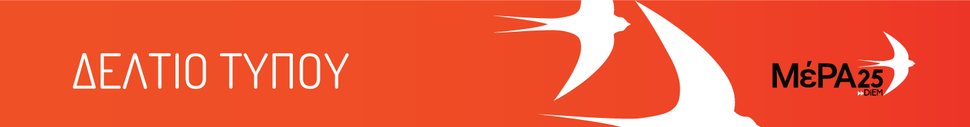

06.04.21
Νεολαία ΜέΡΑ25: Όχι Καζίνο στο Μαρούσι - Έξω ο Τζόγος απ' τις Γειτονιές

Συμβολική δράση πραγματοποίησαν μέλη της Νεολαίας ΜέΡΑ25, σήμερα το πρωί, έξω από το οικόπεδο Δηλαβέρη στο οποίο θα μεταφερθεί από την Πάρνηθα, και θα χτιστεί το νέο καζίνο, μέσα στον αστικό ιστό της πόλης, στο Μαρούσι.

Ενώ η κοινωνία αναζητά τρόπους επιβίωσης, μετά την υγειονομική κρίση, τα λουκέτα και την ανεργία που θα ακολουθήσουν, η Κυβέρνηση ονειρεύεται να δημιουργήσει ένα υπερπολυτελές καζίνο στο οποίο θα βρίσκουν καταφύγιο εξαθλιωμένοι συμπολίτες μας, εξανεμίζοντας τους πενιχρούς μισθούς τους στην ρουλέτα.

Οι νέες/νέοι θα πρέπει να εμποδίσουμε την ανέγερση άλλης μιας οικονομικής και περιβαλλοντικής βόμβας, μέσα στις γειτονιές μας, που δεν θα μας προσφέρει τίποτα παραπάνω, από θέσεις εργασίας τύπου γκρουπιέρηδων και κέρδη για την εγχώρια και διεθνή παρασιτική ολιγαρχία.

Όχι Καζίνο στο Μαρούσι,
Έξω ο Τζόγος απ' τις Γειτονιές.

